# 用户权限

进入已认证用户管理，可以看到很多按钮和权限，这里逐一介绍：  
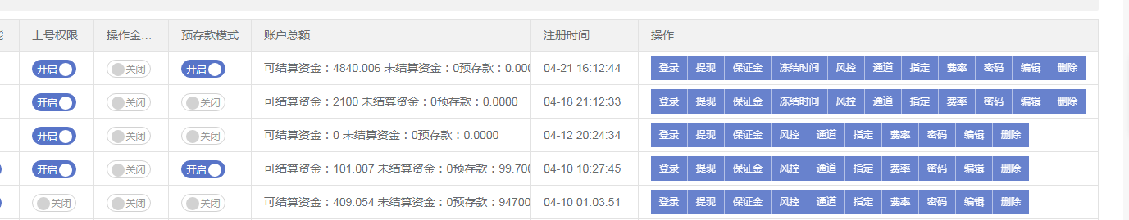

1、上号权限  
就是是否允许用户前端上号，即是否允许用户添加自己的收款账号！

2、操作金额权限  
即是否允许用户给下级商户或者代理转账自己的预存款！  
打开后 在用户会员中心，下级用户管理哪里会多一个按钮！如下图：  
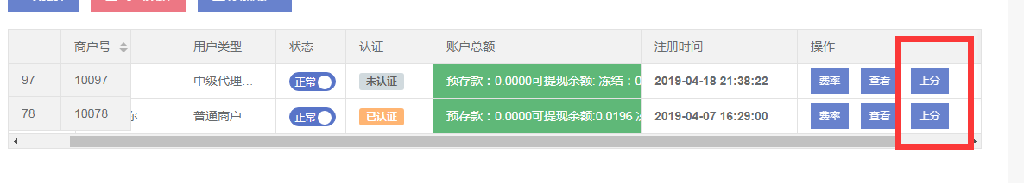

3、账户总额：  
可以点击的栏目：  
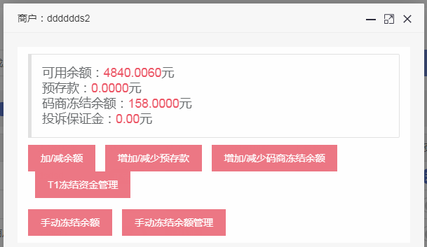  
点击后如下图 其中可用余额 就是可以提现的金额，预存款是针对用户开启预存款模式，或者走自己账号的商户而言的，码商的预存款是没有用的！码商走的是余额！也就是码商有多少余额，那么他就能收多少的款。用户下单会把码商的余额转换到码商冻结余额。用户成功付款会把码商的冻结余额减去，并且给他加上佣金！  
这里常用的就是增减余额，也就是前三个按钮！

后面的操作按钮中：  
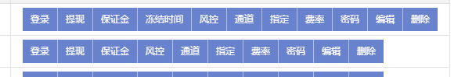  
通道必选：  
在开完一个商户或者码商后，一定要记得给他指定通道：  
点击****通道****按钮：  
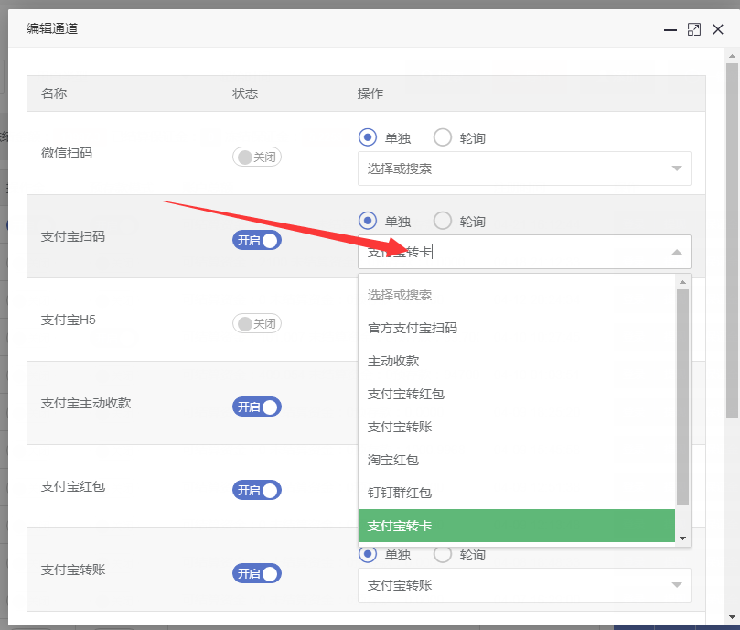  
这个箭头后面的一定要进行选择！好多会员只进行了开启，后面没有进行任何操作！

和这个匹配的还有一个 ****指定**** 按钮  
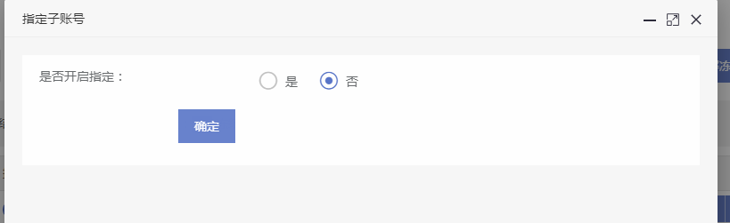  
点击后可以指定这个会员只跑你指定的账号！

其中码商多一个冻结时间按钮  
这个是设置码商的 冻结金额，当用户没有付款 多久后会回到码商的余额中  
推荐设置 30分钟  
可自己针对不同码商设置不同时间，也可以在用户管理--->码商冻结时间设置里面进行统一设置